САЛАЗГОРЬСКИЕ ВЕСТИ»
___________________________________________________________________________________
учредители: местное самоуправление 22 июня 2020г. № 17
Салазгорьского сельского поселения Газета выходит с ноября 2005года
____________________________________________________________________________________
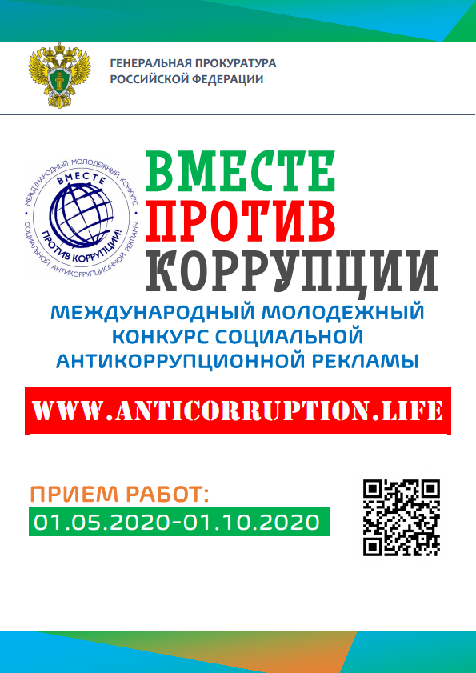
ПРАВИЛА
Международного молодежного конкурса социальной
антикоррупционной рекламы «Вместе против коррупции!»
I. Общие положения
1.1. Организатором Международного молодежного конкурса социальной
антикоррупционной рекламы «Вместе против коррупции!» (далее – конкурс)
является Генеральная прокуратура Российской Федерации.
1.2. Участниками конкурса могут быть граждане любого государства
(авторы-физические лица или творческие коллективы) в возрасте
от 14 до 35 лет.
1.3. Номинации: «Лучший плакат» и «Лучший видеоролик».
1.4. Тема: «Вместе против коррупции!».
1.5. Конкурсные работы (плакаты и видеоролики) принимаются на сайте
конкурса www.anticorruption.life на официальных языках Организации
Объединенных Наций: английском, арабском, испанском, китайском, русском,
французском.
1.6. Начало приема конкурсных работ – 01.05.2020 (с 10:00 по
московскому времени); окончание приема конкурсных работ – 01.10.2020
(в 18:00 по московскому времени).
II. Цели и задачи конкурса
2.1. Цели конкурса – привлечение молодежи к участию в профилактике
коррупции, к разработке и использованию социальной антикоррупционной
рекламы для предотвращения коррупционных проявлений; формирование
практики взаимодействия общества с органами, осуществляющими
деятельность в сфере борьбы с коррупцией, в антикоррупционном просвещении
населения.
2.2. Задачи конкурса:
антикоррупционное просвещение населения; формирование в обществе
нетерпимого отношения к коррупционным проявлениям;
привлечение внимания общественности к вопросам противодействия
коррупции, а также роли органов прокуратуры и иных государственных
органов, осуществляющих деятельность в этой сфере, результатам такой
деятельности.
укрепление доверия к органам прокуратуры и иным государственным
органам, осуществляющим деятельность в сфере борьбы с коррупцией;
формирование позитивного отношения к проводимой ими работе;
III. Регистрация участников конкурса.
Технические требования к конкурсным работам.
3.1. Для участия в конкурсе необходимо пройти регистрацию на
официальном сайте конкурса, заполнив регистрационную форму и подтвердить
2
свое согласие с Правилами конкурса, а также согласие на обработку
персональных данных. Конкурсные работы в электронном виде загружаются
через личный кабинет на официальном сайте конкурса.
3.2. Форматы предоставления файла в номинации «Лучший плакат»: JPG,
разрешение в соответствии с форматом А3 (297 х 420 mm) с корректным
соотношением сторон и разрешением 300 dpi. Физический размер одного файла
не более 15 Мб.
3.3. Форматы предоставления файла в номинации «Лучший видеоролик»:
mpeg 4, разрешение не более 1920 х 1080р, физический размер файла не более
300 Мб. Длительность: не более 120 сек. Звук: 16 бит, стерео.
3.4. Плакаты в обязательном порядке должны содержать пояснительный
текст на английском языке с указанием фамилии, имени, возраста автора
(названия творческого коллектива), государства, текстового содержания
плаката и его авторского названия.
3.5. Видеоролики в обязательном порядке должны содержать
смонтированные субтитры на английском языке с синхронным
сопровождением видеоряда и указанием фамилии, имени, возраста автора
(названия творческого коллектива), государства, авторского названия работы.
Примерные варианты расположения пояснительного текста
и субтитров на конкурсных работах:
(плакат) (видеоролик)
Крючков Виктор, 33 года, Россия
Kryuchkov Victor, 33 y.o., Russia
«A bar of chocolate is also a bribe»
Дубатовка Кристина, 26 лет, Беларусь
«Не бери чужое»
Dubatovka Kristina, 26 y.o., Belarus
«Don’t take what is not yours»
3
IV. Рассмотрение и проверка конкурсных работ.
4.1. Организатором, в том числе с привлечением представителей
компетентных органов государств участников конкурса, изъявивших желание
принять участие в проверке работ, из всех поступивших в рамках конкурса
работ осуществляется отбор 100 лучших плакатов и 100 лучших видеороликов,
которые в срок до 20.10.2020 (до 10:00 по московскому времени) размещаются
Организатором на официальном сайте конкурса в разделе «Работы
конкурсантов» для Онлайн-голосования.
4.2. Конкурсные работы проверяются на соответствие следующим
критериям: соответствие конкурсной работы заявленной тематике и
техническим требованиям; отсутствие плагиата; аргументированность и
глубина раскрытия темы; новизна идеи и качество исполнения работы;
точность и доходчивость языка и стиля изложения; потенциальная
возможность дальнейшего использования в качестве социальной
антикоррупционной рекламы.
V. Онлайн-голосование.
Определение победителей и призеров конкурса.
5.1. В период с 20.10.2020 (с 10:00 по московскому времени) по
20.11.2020 (до 18:00 по московскому времени) на официальном сайте конкурса
осуществляется Онлайн-голосование, в котором участвуют посетители
интернет-сайта конкурса путем проставления своей оценки - «Голоса» за
понравившиеся плакаты и видеоролики, размещенные в разделе «Работы
конкурсантов».
5.2. Участникам Онлайн-голосования предоставляется возможность
голосовать за все опубликованные плакаты и видеоролики, при этом каждый
участник голосования имеет возможность проголосовать за одну и ту же работу
не более одного раза.
5.3. Победителями (I место) и призерами конкурса (II и III места) в
соответствующей номинации становятся конкурсанты, чьи работы набрали
большинство оценок - «Голосов» по итогам Онлайн-голосования.
5.4. В случае если несколько конкурсных работ набрали равное
большинство «Голосов» по итогам Онлайн-голосования, призовые места
присуждаются авторам каждой из этих конкурсных работ.
VI. Подведение итогов конкурса.
Награждение победителей и призеров конкурса.
6.1. Подведение итогов конкурса, объявление победителей и призеров
конкурса будет приурочено к Международному дню борьбы с коррупцией
(9 декабря).
6.2. Победители и призеры конкурса награждаются Организатором
почетными медалями с символикой конкурса.
6.3. Творческий коллектив награждается одной почетной медалью.
4
VII. Дополнительные положения
7.1. Представляя работу на конкурс, каждый участник гарантирует, что
является правообладателем конкурсной работы и подтверждает, что не
нарушает интеллектуальные права третьих лиц.
В случае использования в работе объектов интеллектуальных прав
третьих лиц участник обязан указать автора и предоставить подтверждение
наличия у участника права использования такого объекта интеллектуальных
прав.
За нарушение интеллектуальных прав третьих лиц участники конкурса
несут ответственность, предусмотренную действующим международным и
национальным законодательством их государств.
7.2. Организатор не несет ответственности за использование конкурсных
работ, подготовленных конкурсантами с нарушением интеллектуальных прав
третьих лиц.
7.3. Участник конкурса разрешает Организатору внесение в конкурсные
работы необходимых изменений, снабжение конкурсных работ комментариями
и пояснениями; использование конкурсных работ, в том числе без указания
информации об их авторах.
7.4. Организатор вправе использовать конкурсные работы (в том числе в
качестве социальной антикоррупционной рекламы), в следующих формах:
размещение в средствах массовой информации, на интернет-платформах, в
социальных сетях, в рамках выставок, форумов и других мероприятий.
Организатор не обязан предоставлять отчеты об использовании конкурсных
работ.
7.5. Обратная связь с конкурсантами и представителями компетентных
органов государств участников конкурса осуществляется Организатором на
русском и английском языках на официальном сайте конкурса (раздел
«Контакты») по техническим и организационным вопросам.


Главный редактор:  Глава Салазгорьского сельского поселения Торбеевского муниципальго района Республики Мордовия Солдатова Г.П. | Учредители:  Администрация Салазгорьского сельского поселения Торбеевского муниципального района Республики Мордовия | НАШ АДРЕС:  431045 РМ Торбеевский район с.Салазгорь,.Кооперативная, д.7  Телефон:2-48-37  ad-salazgor2012@yandex.ru

